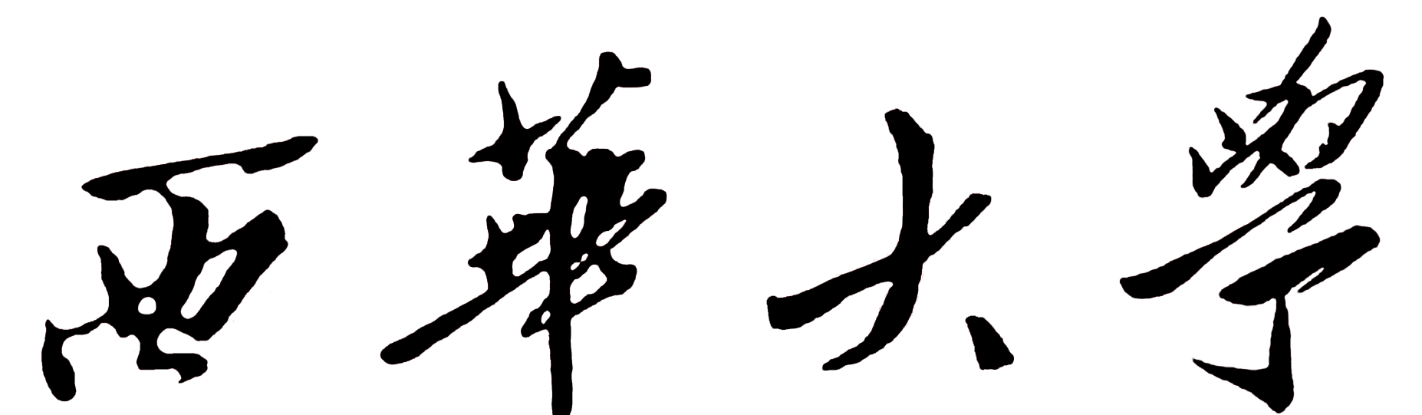
研究生任课教师调课申请表

课程代码 |  |  | 课程名称
上课年级 |  |  | 学生专业
原上课周次、时间及地点
拟上课周次、时间及地点
调课原因 |  | 任课教师（签字）：  年 月 日
学生意见 |  | 两个以上学生代表（签字）：  年 月 日
学院审查意见 |  | 分管领导（签字）：  单位（公章）  年 月 日
研究生秘书 |  | 研究生秘书从管理系统中调整上课时间和地点，并确认。  研究生秘书（签字）：  年 月 日
研究生院意见 |  | 分管领导（签字）：  单位（公章）  年 月 日

